## 룩업

룩업(lookup)은 로그프레소 소나에서 쿼리를 실행하면서 수시로 조회되는 데이터를 간편하게 관리할 수 있는 테이블입니다. 예를 들어 쿼리에서 자주 사용하는 임직원 ID, 우편번호, 국가코드와 같은 데이터를 룩업에 등록해 사용할 수 있습니다.

룩업의 조회, 추가, 수정, 삭제 등 관리 작업은 관리자 권한이 필요합니다. 일반 사용자가 룩업에 저장된 레코드를 조회할 수 있게 하려면 프로시저를 생성해서 사용하세요.

### 룩업 관리

#### 룩업 조회

**분석 > 룩업**에서 룩업 목록을 조회할 수 있습니다.

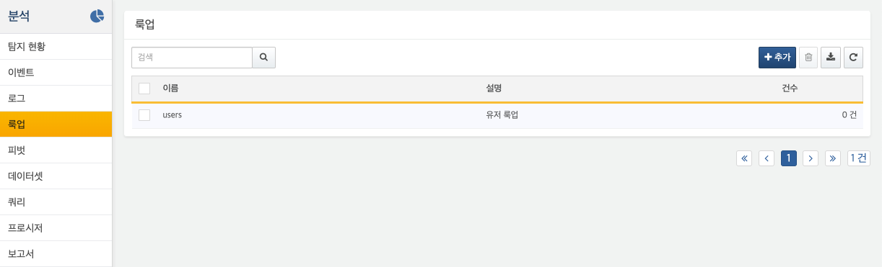

데이터 조회

룩업 데이터를 조회하려면 룩업의 **이름**을 클릭하세요. 예를 들어, 위에 제시한 그림에서 **users**를 클릭하면 users 룩업 패널이 나타납니다.

룩업 패널은 룩업에 저장된 레코드들을 보여줍니다. 룩업 레코드는 데이터베이스 레코드처럼 여러 개의 필드로 구성되며, 최소 2개의 필드가 필요합니다. 첫 번째 필드는 키 필드로 사용됩니다.

룩업 테이블의 첫번째 행은 필드 이름으로 사용됩니다. 첫번째 행은 (1) 룩업 스키마에 정의된 필드 이름, (2) 해당 필드에 입력 가능한 값의 최대 길이, (3) 빈 값 허용 여부를 표시합니다. 빈 값을 허용하지 않는 필드 이름 앞에는 별표(*)가 붙습니다. 예를 들어 * id (10)은 빈 값을 허용하지 않는 필드로, 이름은 **id**, 값의 최대 길이는 10자입니다.

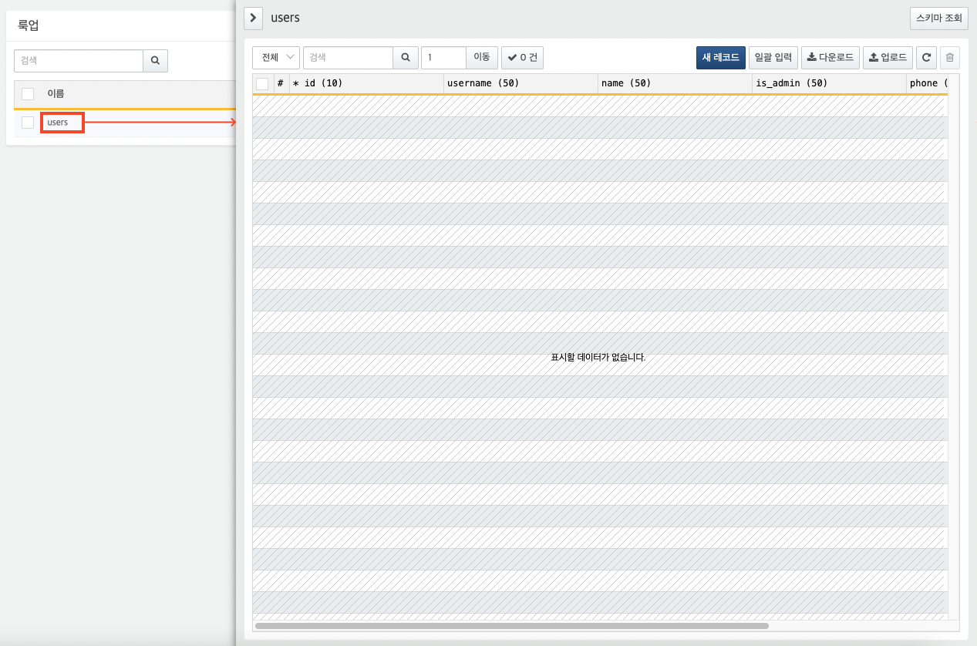

스키마 조회

룩업 스키마를 조회하려면 룩업 패널에서 우측 상단에 있는 **스키마 조회**를 클릭하세요. 이 버튼은 토글되므로 데이터 조회 모드에서는 스키마 조회로 전환할 때, 스키마 조회 모드에서는 데이터 조회로 전환할 때 쓰입니다.

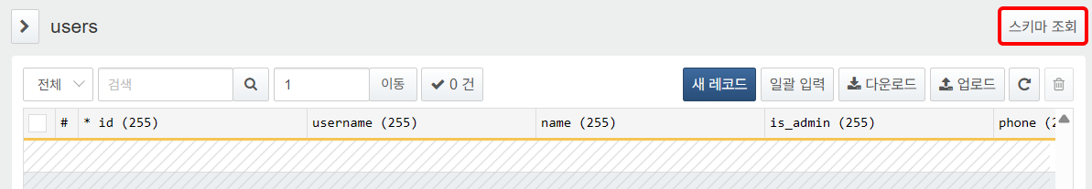

룩업 패널에서 다음과 같이 룩업의 **기본 속성**과 **룩업 스키마**를 확인할 수 있습니다. **룩업 스키마**에는 룩업을 구성하는 필드 속성들(필드 이름, 길이, 빈 값 허용 여부)이 정의됩니다.

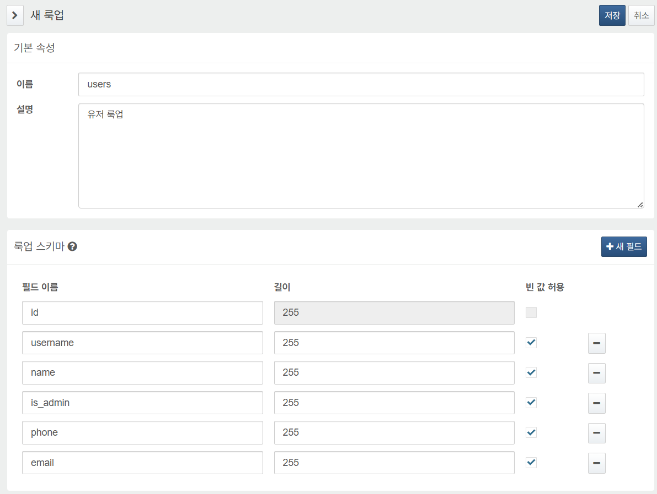

* 스키마 조회 화면에서 **새 필드**나 룩업 필드의 삭제 버튼("**-**")은 비활성화되어 있습니다. 룩업 스키마는 [룩업을 추가](https://docs.logpresso.com/ko/sonar/4.0/ui/section-lookups)할 때 정의할 수 있고, 정의된 후에는 변경할 수 없습니다.
* 스키마 조회 화면에서 우측 상단에 있는 **데이터 조회**를 클릭하면 데이터 조회 화면으로 전환됩니다.

룩업 조회 쿼리

쿼리에서 룩업 데이터를 조회할 때에는 [lookup](https://docs.logpresso.com/ko/query/lookup-command) 명령을 사용합니다. [lookuptable](https://docs.logpresso.com/ko/query/lookuptable-command) 명령을 통해 룩업 테이블 내용을 조회할 수 있습니다.

#### 룩업 추가

룩업을 추가하는 방법은 다음과 같습니다.

도구 모음에서 **추가**를 클릭하세요.

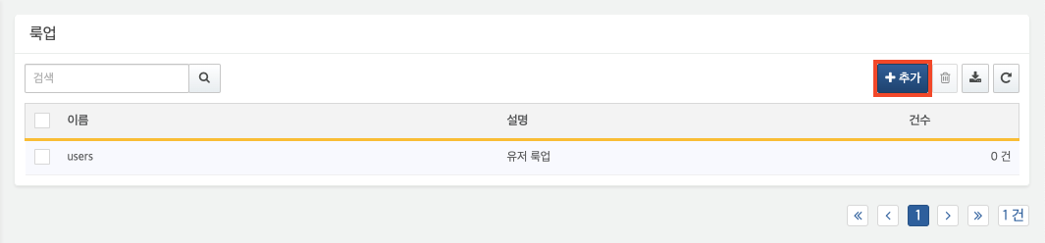

**기본 속성**을 입력하세요. 기본 속성으로는 **이름**과 **설명**이 있습니다.

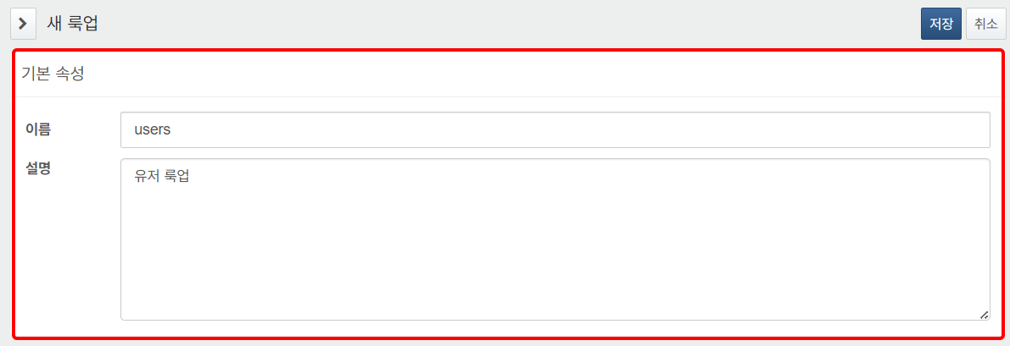

* **이름**: 룩업의 식별에 사용할 이름
* **설명**: 룩업에 대한 설명

**룩업 스키마**를 설정하세요. 룩업 스키마는 최대 40개의 필드로 구성할 수 있습니다. **새 필드**를 눌러 필드를 추가하거나, 필드 항목 우측에 있는 **삭제**("**-**")를 클릭해 필드를 제거할 수 있습니다.

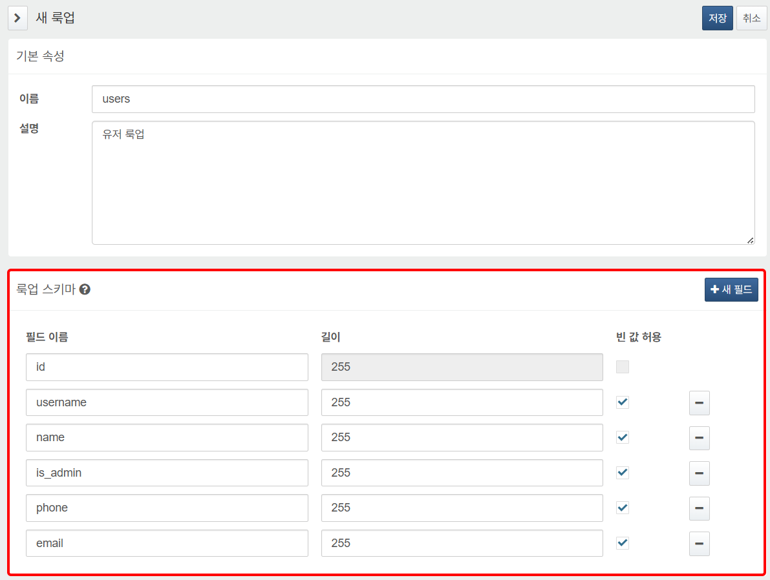

* **필드 이름**: 필드의 고유 이름. 첫 번째 필드는 키 필드로 사용됩니다. created, created_at, updated, updated_at은 예약된 키워드이므로 필드 이름으로 사용할 수 없습니다.
* **길이**: 필드에 할당할 수 있는 값의 최대 길이. 길이는 문자수를 기준으로 하고, 키 필드의 최대 길이 255자, 나머지 필드의 최대 길이는 2,000 자입니다. 전체 필드 길이의 합은 50,000자를 넘을 수 없습니다.
* **빈 값 허용**: 빈 값(null) 허용 여부. 키 필드는 빈 값을 허용하지 않습니다.

룩업 스키마는 나중에 수정할 수 없으므로 룩업 스키마가 의도한 대로 구성되었는지 확인하세요. **기본 속성**과 **룩업 스키마**를 모두 입력했으면 **저장**을 클릭하세요.

#### 룩업 수정

룩업의 이름 및 설명을 변경할 수 있습니다.

[스키마 조회](https://docs.logpresso.com/ko/sonar/4.0/ui/section-lookups) 화면에서 룩업을 수정할 수 있습니다.



**이름**과 **설명**을 변경하고 **저장**을 클릭하면 수정한 기본 속성이 룩업에 적용됩니다.

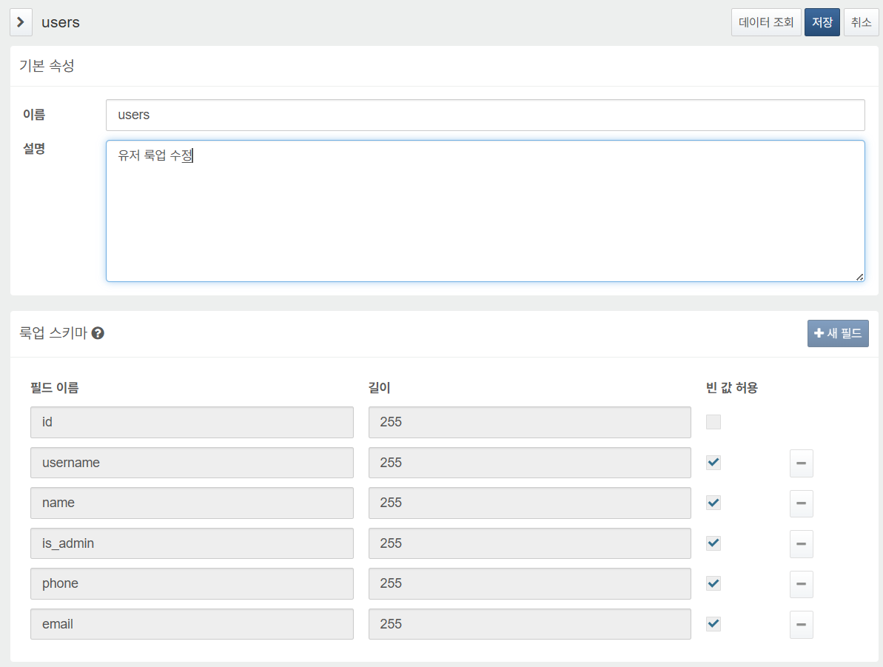

룩업 스키마는 룩업을 추가할 때 정의할 수 있고, 그 이후에는 수정할 수 없습니다. 룩업 스키마의 변경해야 한다면 새 룩업을 추가해서 사용하세요.

#### 룩업 삭제

룩업을 삭제하는 방법은 다음과 같습니다.

룩업 목록에서 삭제할 룩업 좌측에 있는 체크박스를 선택하고, 도구 모음에서 **휴지통**을 클릭하세요.

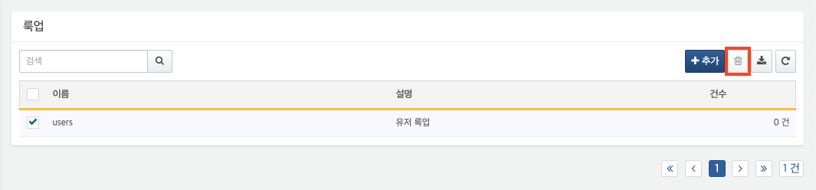

**룩업 삭제**에서 삭제할 룩업의 이름을 확인하세요. 룩업을 삭제하려면 **삭제**를 클릭하세요. 삭제하지 않으려면 **취소**를 클릭하세요.

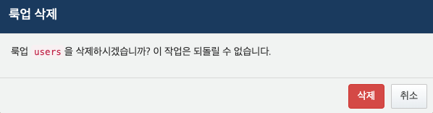

전체 룩업 목록에서 룩업이 삭제되었는지 확인하세요.

#### 룩업 목록 다운로드

[룩업 조회](https://docs.logpresso.com/ko/sonar/4.0/ui/section-lookups) 화면에서 목록의 우측 상단에 있는 **다운로드**를 클릭하면 룩업 목록을 다운로드할 수 있습니다.

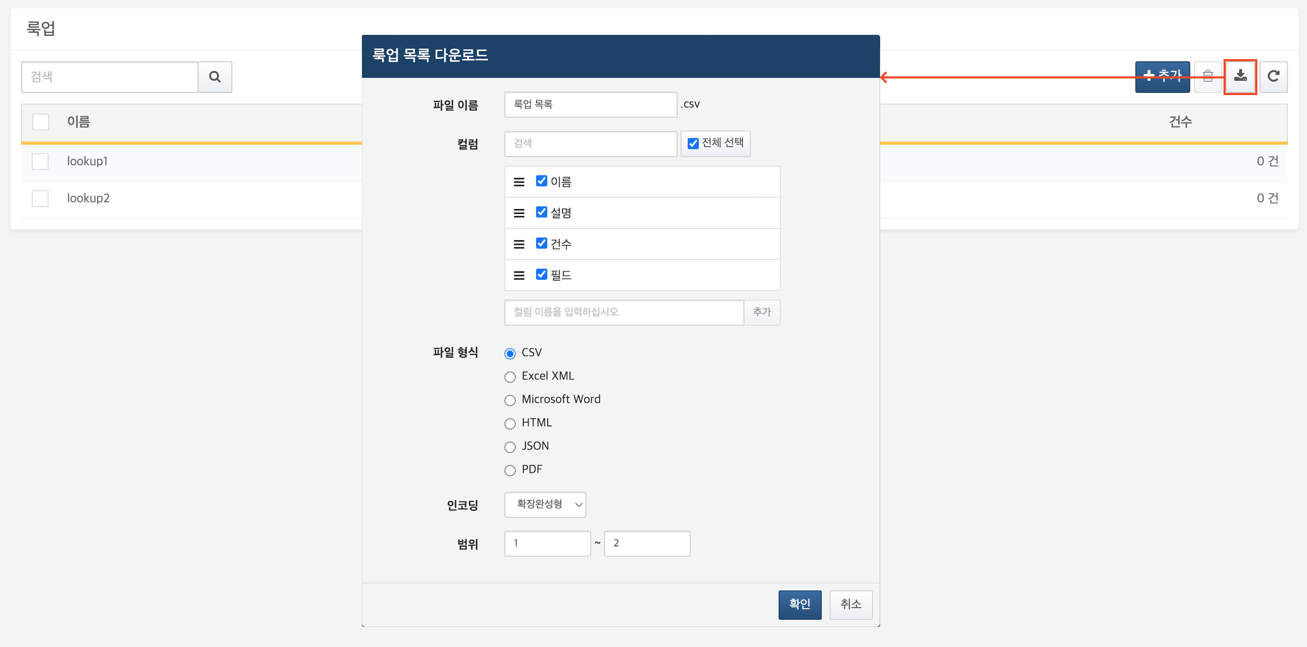

### 룩업 레코드 관리

룩업은 데이터베이스 테이블과 같습니다. 텅 빈 테이블을 활용할 수 없는 것처럼 룩업도 룩업 스키마에 따라 정제된 데이터가 있어야 의미가 있습니다. 여기서는 룩업 레코드를 추가, 수정, 삭제하는 방법과 룩업을 파일로 백업하는 방법을 소개합니다.

#### 도구 모음

[룩업 데이터 조회](https://docs.logpresso.com/ko/sonar/4.0/ui/section-lookups) 화면에서 룩업 레코드를 관리할 수 있습니다. 룩업 레코드 관리 도구는 다음과 같습니다.

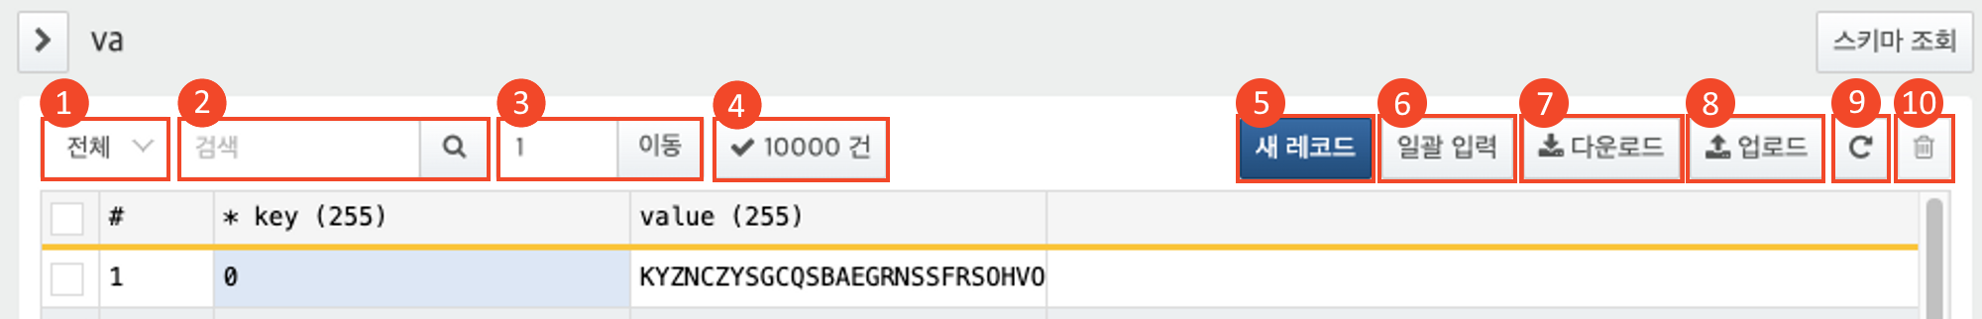

**(1) 레코드 필터**

전체 룩업 레코드를 선택하거나, 룩업 레코드 테이블의 첫번째 필드(체크 박스)에서 체크된 열만 조회할 수 있습니다(**전체**, **선택됨**).

**(2) 검색**

검색할 키워드를 입력하고 **돋보기**(아이콘)를 클릭하면 입력된 문자열이 포함된 레코드를 검색해서 볼 수 있습니다. 체크 박스의 상태나 **#** 필드의 정보는 검색되지 않습니다.

**(3) 특정 행으로 이동**

숫자를 입력하고 **이동**을 클릭하면 **#** 필드에서 해당 숫자로 식별되는 레코드로 이동할 수 있습니다.

**(4) 상태 버튼**

현재 조회 중인 레코드 개수

**(5) 새 레코드**

[단일 입력](https://docs.logpresso.com/ko/sonar/4.0/ui/section-lookups) 기능을 사용해 한 개의 룩업 레코드를 추가할 수 있습니다.

**(6) 일괄 입력**

[일괄 입력](https://docs.logpresso.com/ko/sonar/4.0/ui/section-lookups) 기능을 사용해 여러 개의 룩업 레코드를 추가할 수 있습니다.

**(7) 다운로드**

[룩업 레코드 백업](https://docs.logpresso.com/ko/sonar/4.0/ui/section-lookups) 기능을 사용해 룩업 레코드를 CSV 파일로 내려받을 수 있습니다.

**(8) 업로드**

[파일 업로드](https://docs.logpresso.com/ko/sonar/4.0/ui/section-lookups) 기능을 사용해 룩업 레코드를 추가할 수 있습니다.

**(9) 새로 고침**

조회 중인 룩업 레코드 조회 화면을 새로 고칠 수 있습니다.

**(10) 휴지통**

체크 박스로 선택된 [레코드를 삭제](https://docs.logpresso.com/ko/sonar/4.0/ui/section-lookups)할 수 있습니다.

#### 룩업 레코드 추가

룩업에 레코드를 추가하는 방법은 세 가지가 있습니다.

**단일 입력**

입력할 레코드가 단 하나일 때 적합한 방법입니다. 사용자가 직접 레코드를 입력할 수 있습니다. 입력한 레코드가 룩업 스키마를 준수하지 않으면 오류 메시지를 표시합니다.

**일괄 입력**

일괄 입력 기능을 사용하면, 마이크로소프트 엑셀과 비슷한 화면에서 여러 개의 레코드를 일괄 입력할 수 있습니다. 사용자는 엑셀을 사용하듯이 그리드 화면에 직접 레코드를 입력할 수도 있고, 마이크로소프트 엑셀이나 구글 스프레드시트에서 작성된 파일에서 레코드 데이터를 복사해 붙여넣을 수도 있습니다.

일괄 입력으로 추가할 수 있는 룩업 레코드는 최대 1,000개입니다. 한 번에 1,000개보다 많은 레코드를 룩업에 추가하려면 CSV 파일 업로드를 이용하세요.

일괄 입력할 레코드는 다음과 같이 룩업 스키마에 맞춰 작성되어 있어야 합니다.

* 레코드의 키 필드에는 반드시 값이 있어야 합니다.
* 룩업 스키마에 정의된 필드의 순서대로 필드값이 정렬되어 있어야 합니다.
* 각 레코드 필드는 제약 조건(길이, 빈 값 허용 여부)을 준수해야 합니다.

룩업 스키마에 맞지 않는 값이 있으면 오류 메시지가 나타납니다. 오류가 있는 셀에서 원인을 확인하고 값을 수정하세요.

**파일 업로드**

룩업 스키마에 맞춰 레코드가 작성된 CSV 파일을 업로드해서 룩업 레코드를 추가할 수 있습니다. 대량의 레코드를 별도의 파일로 관리할 때 유용합니다.

로그프레소 서버에 업로드할 CSV 파일의 레코드는 다음과 같이 룩업 스키마에 맞춰 작성되어 있어야 합니다.

* 첫 행은 룩업 스키마에 정의한 필드를 (순서에 상관없이) 모두 포함해야 합니다.
* 키 필드에는 반드시 값이 있어야 합니다.
* 각 레코드 필드는 제약 조건(길이, 빈 값 허용 여부)을 준수해야 합니다.

로그프레소 서버는 레코드를 룩업에 기록하기 전에 로그 스키마를 준수하는지 검사합니다. 모든 레코드가 로그 스키마를 준수하면 룩업 테이블에 기록하고, 하나라도 오류가 있으면 모든 레코드를 기록하지 않습니다.

단일 입력

단일 입력 방식으로 룩업 레코드를 추가하는 방법은 다음과 같습니다.

룩업 데이터 조회 화면에서 **새 레코드**를 클릭하세요.

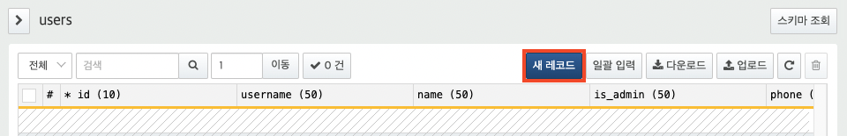

각 필드에 값을 입력하고 **추가**를 클릭하세요.

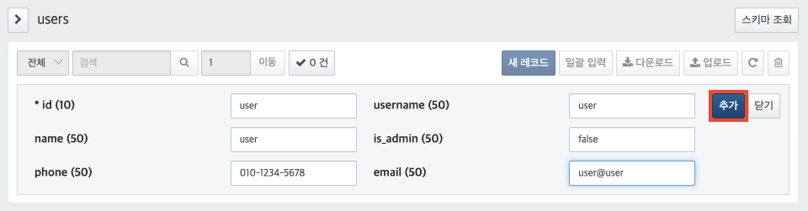

추가할 레코드가 룩업 스키마를 준수하지 않으면 오류 메시지가 표시됩니다. 오류를 확인하고 올바른 값을 입력하세요.

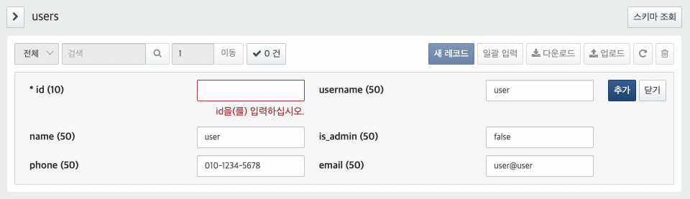

일괄 입력

일괄 입력하는 방식으로 레코드를 추가하는 방법은 다음과 같습니다.

룩업 데이터 조회 화면에서 **일괄 입력**을 클릭하세요.

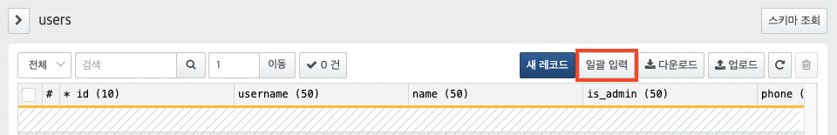

룩업 데이터 조회 화면이 편집 모드로 전환되면 레코드를 구성하는 각 필드에 값을 입력하고 **저장**을 클릭하세요.

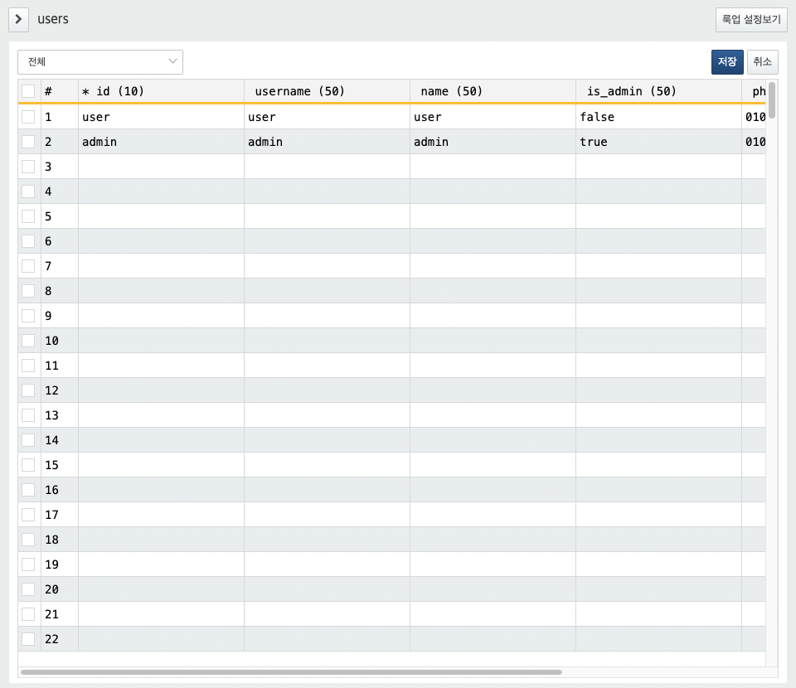

* 마이크로소프트 엑셀에서 셀에 데이터를 입력하는 것과 같이 직접 레코드를 입력할 수 있습니다.
* 복사 & 붙여넣기 방식으로 XLS, XLST 파일과 같이 스프레드시트 형식으로 파일에 저장된 레코드를 복사해서 붙여넣을 수 있습니다.
* 추가할 레코드가 룩업 스키마를 준수하지 않으면 오류가 있는 셀 테두리가 붉은 색으로 표시됩니다. 오류를 확인하려면 오류가 있는 셀에 커서를 올려두세요. 풍선 도움말에서 오류 메시지를 확인할 수 있습니다. 오류 메시지를 확인하고 룩업 스키마에 맞춰서 값을 수정하세요.
* 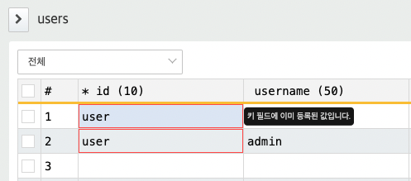
* 일괄 입력 중에 발생할 수 있는 오류 메시지는 다음과 같습니다.

**키 필드에 이미 등록된 값입니다.**

필드에 중복된 값이 있는 경우 표시됩니다.

**입력은 최대** XXX자를 초과할 수 없습니다.

입력값이 룩업 스키마에 정의된 길이보다 긴 경우 표시됩니다.

**이 필드는 빈 값을 허용하지 않습니다.**

반드시 값을 입력해야 하는 필드에 값을 입력하지 않았을 때 표시됩니다.

* 도구 모음에 있는 레코드 필터에서 **오류**를 선택하면 오류가 있는 룩업 레코드만 조회할 수 있습니다.
* 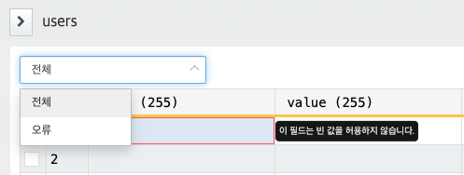

파일 업로드

룩업 레코드가 기록된 CSV 파일을 업로드하여 룩업 레코드를 추가하는 방법은 다음과 같습니다.

룩업 데이터 조회 화면에서 **업로드**를 클릭하세요.

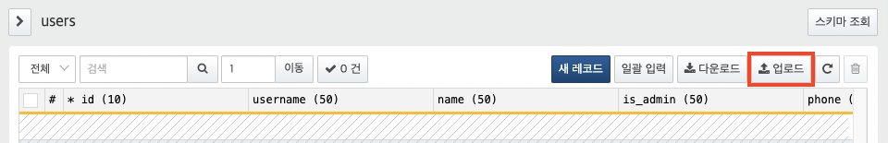

**룩업 파일 업로드**에서 CSV 파일과 해당 파일의 인코딩을 선택한 다음, **업로드**를 클릭하세요.

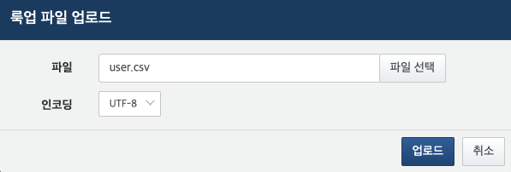

* **파일**: 업로드할 CSV 파일의 경로
* **인코딩**: CSV 파일의 언어 인코딩을 **UTF-8**, **UTF-16 BE**, **확장완성형** 중에서 선택하세요.

CSV 파일을 로그프레소 서버로 전송하기 전에 CSV 파일이 룩업 스키마를 준수하는지 검증하는 과정을 거칩니다. 룩업 스키마를 준수하지 않으면 오류 메시지를 보여줍니다.

* 파일 첫 행과 스키마의 필드가 일치하지 않으면 다음 그림과 같이 **룩업 파일 업로드 실패 메시지**가 나타납니다.
* 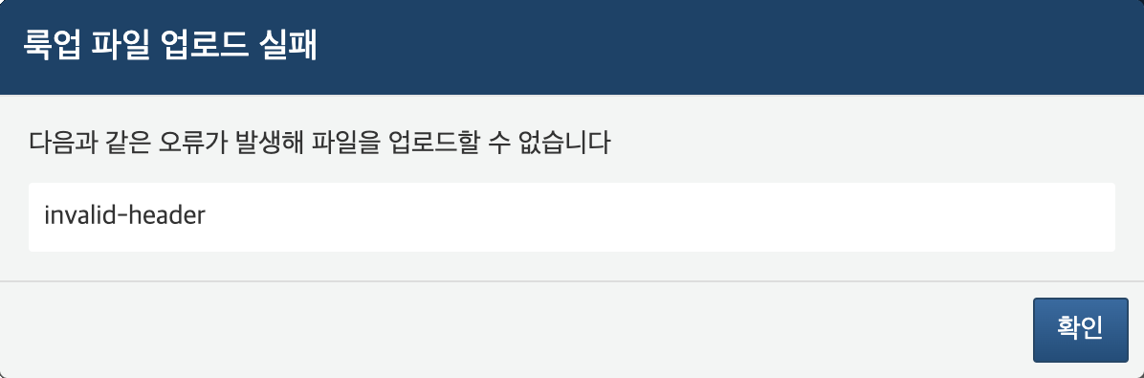
* 룩업 스키마에 정의된 필드 조건(키 필드, 빈 값 허용, 글자 길이 제한)을 준수하지 않으면 다음 그림과 같이 **룩업 파일 업로드 실패** 메시지가 나타납니다.
* 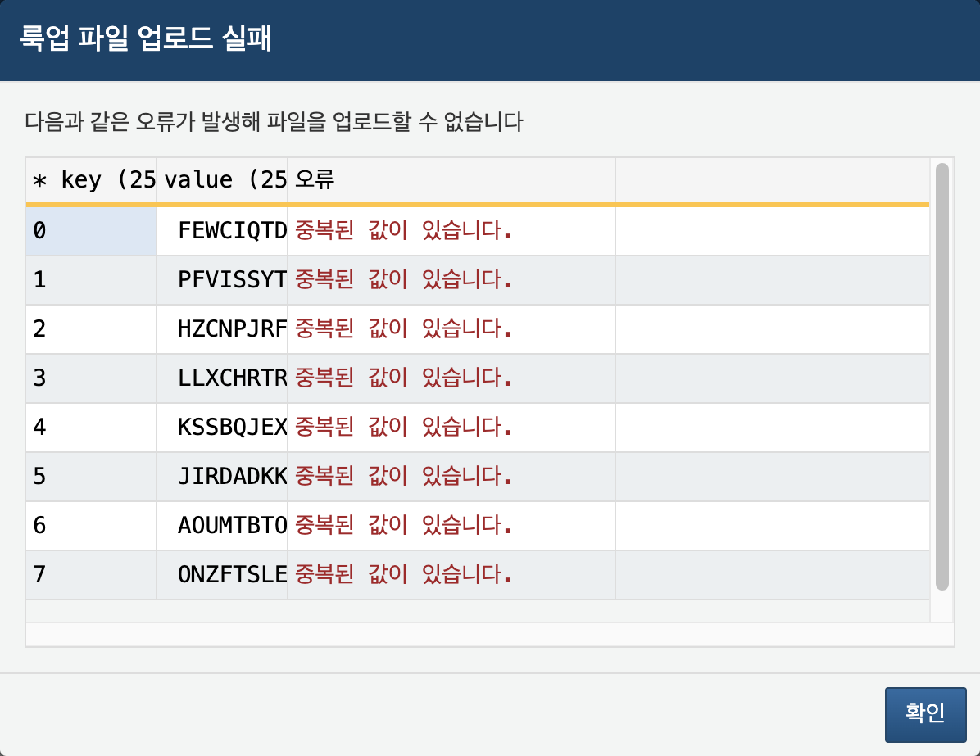

CSV 파일이 룩업 스키마를 준수하고 있으면 파일이 로그프레소 서버로 전송됩니다. **룩업 파일 업로드 완료** 창을 닫으려면 **완료**를 클릭하세요.

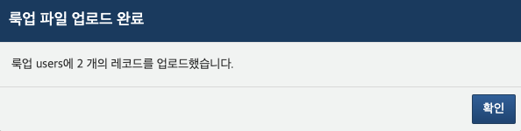

전송 중 로그프레소 서버와 통신에 오류가 있으면 다음과 같이 **룩업 파일 업로드 실패** 메시지가 나타납니다.

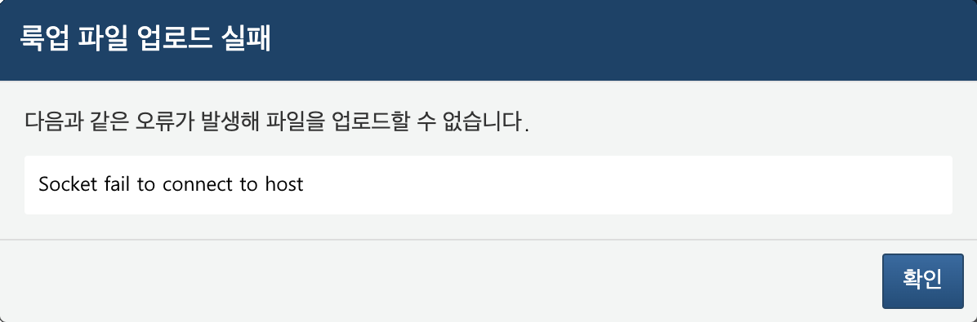

#### 룩업 레코드 수정

룩업 레코드를 수정하는 방법은 다음과 같습니다.

룩업 데이터 화면에서 수정할 레코드의 셀을 더블 클릭하거나, **화살표 키**를 이용해 선택된 셀로 이동한 다음 **Enter** 키를 누르세요.

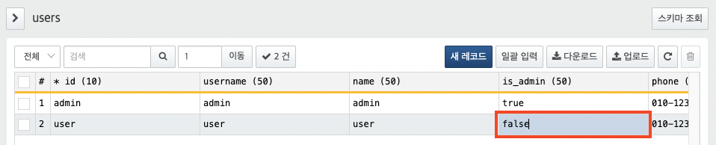

편집 모드로 전환된 셀에서 값을 수정한 다음, 저장하려면 **Enter** 키를 누르세요. 편집 중에 레코드 수정을 취소하려면 **Esc** 키를 누르세요.

#### 룩업 레코드 삭제

룩업 레코드를 삭제하는 방법은 다음과 같습니다.

룩업 데이터 화면에서 삭제할 레코드를 선택하고, 도구 모음에서 **휴지통**(아이콘)을 클릭하세요.

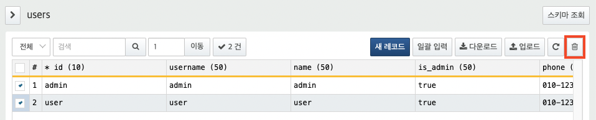

**룩업 레코드 삭제**에서 삭제할 룩업 개수를 확인하고 **삭제**를 클릭하세요. 삭제하지 않으려면 **취소**를 클릭하세요.

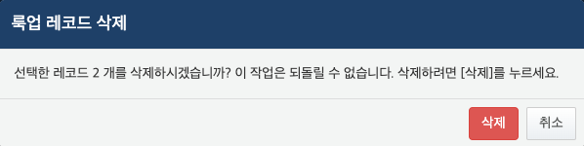

룩업 데이터 창에서 룩업 레코드가 삭제되었는지 확인합니다.

#### 룩업 레코드 백업

룩업 레코드를 CSV 파일로 다운로드할 수 있습니다. 룩업 레코드를 백업하는 방법은 다음과 같습니다.

룩업 데이터 화면에 있는 도구 모음에서 **다운로드**를 클릭하세요. 특정한 레코드만 선택한 상태에서 **다운로드**를 클릭하면 해당 레코드만 백업을 진행합니다.

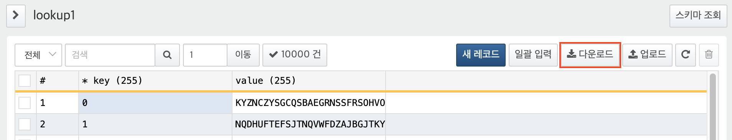

**룩업 파일 다운로드**에서 다운로드할 파일의 속성을 지정하고 **확인**을 클릭하세요.

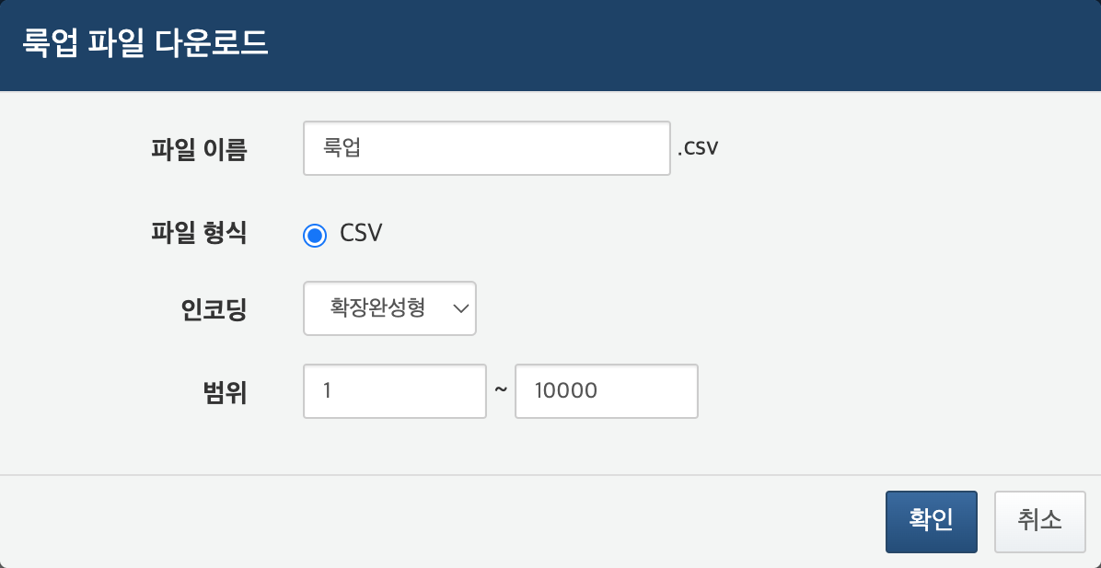

* **파일 이름**: 다운로드할 파일의 이름. 미지정 시 **룩업**이 지정됩니다.
* **파일 형식**: 현재 지원하는 형식은 CSV입니다.
* **인코딩**: 파일의 언어 인코딩을 **UTF-8**, **UTF-16 BE**, **확장완성형** 중에서 선택하세요.
* **범위**: 파일에 저장할 룩업 레코드의 범위. 룩업 데이터 화면에서 조회되는 첫번째 행의 번호가 1입니다. 특정한 레코드만 선택해서 백업을 실행할 때에는 이 속성을 조회할 수 없습니다.